Техникалық ерекшелікке сәйкес арнайы киімдерді
дайындау бойынша жұмыстары

Сарыағаш аудандық газ-техникалық инспекция қызметкерлеріне қажетті киім-кешек тізбесі

- Қызметкерлер саны - 20
Керекті киім-кешек - 6 жұп әкімші құрамға
- 14 жұп инспектор мамандарға
- Киім-кешек атауы:
- Арнайы костюм - 20 дана.
- Шалбар және жұмыс киіміне арналған белдік - 20 дана.
- Футболка - 40 дана (оның ішінде: футболка 20 дана ұзын жеңді манжетпен, футболка 20 дана жеңі қысқа).
- Бас киім бейсболка (кепка) - 20 дана.
- Қыстық киім (куртка) - 20 дана.
- Айяқ киім (красовка) - 20 дана.
- Жилет (жилетка) - 20 дана.
Киім -кешек сипаттамасы:
- 20 дана Арнайы костюм - белден келетік костюм, астынғы жағы монжетте, қол-жеңі арнай замокта (шешіп-киілетін), түсі тоқ қара сұр, артқы арқасында жазуымен (ГАЗ ИНСПЕКЦИЯСЫ), алдынғы соң кеуде бойында мекеменің эмблемасы.
- 20 дана Шалбар тоқ қара сұр түсті артық қалтасыз.
- 40 дана Фудболка ашық сары түсті қара жағалы, жағалы көкірек бойна дейін түймемен (оның ішінде: футболка 20 дана ұзын жеңді манжетпен, футболка 20 дана жеңі қысқа), артқы арқа бойында жазуымен (ГАЗ ИНСПЕКЦИЯСЫ), алдынғы соң кеуде бойында мекеменің эмблемасы.
- 20 дана Бас кйім (бейсболка, кепка, арқа жағы кеңейтілген) қара түсті, алды маңдайшасында мекеменің эмблемасымен.
- 20 дана Қыстық куртка қысқартылған асты резина (монжетте), екі қалталы, артық тігіссіз, артқы арқасында (ГАЗ ИНСПЕКЦИЯСЫ), алдынғы соң кеуде бойында мекеменің эмблемасы.
- 20 дана Аяқ киім (тактикалық красовка) арнайы қара түсті.
- 20 дана Жилет артық қалтасыз, артқы арқасында (ГАЗ ИНСПЕКЦИЯСЫ), алдынғы соң кеуде бойында мекеменің эмблемасы.

ТЕХНИКАЛЫҚ ЕРЕКШЕЛІКТЕРІ

ТАПСЫРЫС БЕРУШІ: Түркістан облысы Сарыағаш аудандық газ-техникалық инспекциясы КММ.

ЖҰМЫСТЫҢ АТЫ: Газ-техникалық инспектрлерге арнайы киімдер тігу.

ЖҰМЫСТЫ ОРЫНДАУ МЕРЗІМІ: шартқа қол қойылған күннен бастап 20 күнтізбелік күн ішінде тапсырыс берушінің орналасқан мекен жайына жеткізіп, жұмыстарды толық әрә сапалы орындау қажет.

Қаржысы: Жоғарыда аталған барлық арнайы киімдерді өлшеу, тігу дайындау және оларды Тапсырыс берушінің мекенжайына жеткізу шығындары осы ағымдағы сатып алудың жалпы құнына енгізілген.
Өнімдер мыналарды қамтамасыз етуі керек:
* ұзақ уақыт киюге ыңғайлы;
* қозғалыс еркіндігі;
* бірнеше рет жууға төзімділік;
* жуу және дезинфекциялау құралдарының әсеріне төзімділік;
* пайдалану мерзімі ішінде пішінін, түсін және бастапқы көрінісін сақтау.

Таңбалау-әр өнімде таңбалау болуы керек:
* өндіруші;
* матаның құрамы;
* өлшемі;
* өсу;
* шығарылған күні;
* партия нөмірі;
* күтім бойынша ұсыныстар.

Қаптама әрбір өнім жеке оралуы керек. Қаптама қорғауды қамтамасыз етуі керек:
* ластану;
* ылғал;
* тасымалдау кезінде зақымдану.

Инспекторларға арналған арнайы жилет (жеңсіз): жел және ылғалдан қорғау түрі: көкірекше Түсі: Тапсырыс берушімен келісу астар, Өнім сипаттамасы: бұл ашық көкірекше жалған қалталармен және көптеген функционалды бөлшектермен таң қалдырады. Мүмкіндіктер: қалталармен көптеген функционалды бөлшектер функционалды материал берік сапа материалдың қасиеттері: Берік Стиль: іскерлік Көкірекше мекеменің атауы мен логотипін көрсетуі керек. Логотип пен дизайн Тапсырыс берушінің келісімі бойынша кестелен және әзірленуі керек.
Саны: 20 дана

Арнайы костюм, шалбар, жұмыс киіміне арналған белдік: Жазғы жұмыс костюмі шалбармен жабдықталған куртка. Аралас мата (мақта + полиэфир), тығыздығы 215 г/м2. Түсі сұр, ашық сұр түсті. Куртка, қысқартылған, түзу силуэт, белдікте. Жоғарғы кеуде қалталары мен тігістерінде төменгі қалталары бар, желден қорғайтын Velcro клапанымен жабылған орталық сыдырма ілгегі бар, жиналмалы жағасы бар күрте. Түймелі манжеттері бар куртка жеңдері. Қозғалыс еркіндігін қамтамасыз ету үшін бүктелген күртешенің артқы жағы. Төменгі жағындағы куртканың көлемі куртка белбеуіндегі велкромен реттеледі. Қос шынтақ жастықшалары. Тікелей силуэт шалбар, белбеуінде, ілмектері бар, алдыңғы жағында сыдырмасы бар, алдыңғы жартысында бүйір қалталары бар, артқы қалтасы бар және оң жақ артқы жартысында екі еселенген құрал қалталары бар. Белдіктің көлемі бүйірлік тігістердегі велкромен реттеледі. Материалдың барлық өлшемдері, сапасы Тапсырыс берушімен келісілуі керек. Өлшемдері тауарды жеткізу кезінде Тапсырыс берушіде нақтыланады, сондай-ақ өнім беруші Тапсырыс берушіге келісу үшін мата мен тауардың үлгілерін алдын ала хабарлайды.
Саны: 20 жиынтық
Манжеті бар қысқарған қысқы күрте: Негіз матасы: микро рип-тоқтату мембранасы, Түсі: көк-қара, оқшаулау: холофибер, + сөре/арқа 400 г/м. п., + жеңдер 300 г/м. п., астар: астар: фольга Таффета 210 г/м. п. белбеудегі Куртка, өнім түбіне сәл тарылған, белбеуі бар бүйірлік резеңке таспалармен. Пиджак 2 төменгі бүйірлік сыдырма қалтамен жабдықталған, сонымен қатар 2 төс тік қалтасы бар, төс белгісін бекітуге арналған орынмен жабдықталған, басқа да жеке кеңсе керек-жарақтарында құжаттарға арналған "сыдырма" ішкі қалтасы бар. Пиджак жеңдермен және шеврондарды бекітуге арналған "велкро" кеуде таспасымен жабдықталған. Мойын тіреуіш шұлықтың жайлылығы үшін ішкі жүн негізі бар. Кастюм мекеменің атауы мен логотипін көрсетуі керек. Логотип пен дизайн Тапсырыс берушінің келісімі бойынша кестелен және әзірленуі керек. Физика-механикалық көрсеткіштер бойынша кенеп қолданыстағы стандарттарда немесе техникалық шарттарда көрсетілген нормаларға сәйкес келуі керек. Кенептің құрамы: 95% полиэстер, 5% спандекс. Тапсырыс берушімен егжей-тегжейлі келісу. Барлық өлшемдер, материалдың сапасы Тапсырыс берушімен келісілуі керек

Кепка: 100% полиэстер, Логотип және дизайн Тапсырыс берушінің келісімі бойынша жасалуы керек. Артқы жағы реттегіші мен өлшемін бекітетін бекіткішпен жабдықталуы керек. Қақпақта мекеменің атауы мен логотипі көрсетілуі керек. Түс, дизайн, логотип, өлшем және сапа материалы Тапсырыс берушімен келісілуі керек!. Түсі, өлшемі және сапалы материалы тұтынушымен келісілуі керек! Кепка мекеме атауы логотип жазылу керек. Логотип пен дизайн тапсырыс берушімен ақылдасып жасалу қажет.
Саны: 20 дана

Футболка: Жарқын, ыңғайлы теннис полосы тозуға төзімді, күтімі оңай 100% полиэфирден жасалған сигналдық трикотаж.Модель матаның екі түсімен біріктірілген. Қарама - қарсы түсті бүктелген жаға, қарама-қарсы түсті түймелері бар жолақ бекіткіші. Сол жақтағы кішкентай кеуде қалтасы. Ол тез кебеді, деформацияланбайды, созылмайды, қозғалыс еркіндігін қамтамасыз етеді. Өлшемдері мен саны, жазулар барлығы спорттық екеудегідей, формалардың егжей-тегжейлі эскиздері Тапсырыс берушімен алдын-ала келісуді қажет етеді. Футболка мекеменің атауы мен логотипін көрсетуі керек. Логотип пен дизайн Тапсырыс берушінің келісімі бойынша жасалуы керек.
Саны: 40 дана

Тактикалық аяқ-киім (красовка): Өлшемдері, түсі, дизайны және сапа материалы Тапсырыс берушімен келісілуі керек!
Саны: 20 дана.

Маталар мен тігістердің беріктігі мен тозуға төзімділігі, бояудың жууға және тозуға төзімділігі.
Эргономика: қозғалыс еркіндігі, тозу аймақтарындағы күшейту, реттелетін манжеттер/белбеу.
Қауіпсіздік: арматураның өткір жиектерінің болмауы, сенімді бекіткіштер, қажет болған жағдайда шағылыстыратын элементтер.
Гигиена: тыныс алу, Теріге жайлылық, бірнеше рет жууға төзімділік.

Өнім нормативтік-техникалық құжаттамаға сәйкес дайындалады: ГОСТ 29122-91"тігістерге, тігістерге және тігістерге қойылатын талаптар" ГОСТ 12566-88 ""Тұрмыстық мақсаттағы тігін бұйымдары Сұрыптылықты анықтау" ГОСТ 4103-82 "дайын өнімнің сапасын бақылау әдістері" ҚР техникалық регламентіне сәйкес таңбалау, Буып-түю Өнім жуылуы керек және сапалық сипаттамаларын жоғалтпауы керек. Техникалық ерекшелік Шарттың ажырамас бөлігі болып табылады.

Кепілдік міндеттемелер:
Кепілдік пайдалану мерзімі — жеткізу күнінен бастап кемінде **6 ай**.
Өндірістік ақаулар анықталған жағдайда жеткізуші бұйымды өз есебінен ауыстыруға міндетті.

Өлшемдерді Тапсырыс берушімен келісу: инспекторлармен өлшеу және 2 рет киімді кигізіп көрсету үшін Тапсырыс берушіге маманның келуін қамтамасыз ету.

Работы по изготовлению специальной одежды в соответствии с технической спецификацией

Перечень необходимой одежды для работников Сарыагашской районной газотехнической
инспекции.

- Количество сотрудников - 20 Требуется Необходимая спецодежда
- 6 пар администраторов - 14 пар инспекторов

- наименование одежды:
- костюм специальный - 20 шт.
2) Брюки и ремень для спецодежды -20 шт.
3) Футболка - 40шт (в том числе: футболка 20 шт с манжетами с длинными рукавами,
футболка 20 шт с коротким рукавом).
4) бейсболка (кепка) - 20 шт.
5) зимняя одежда (куртка) - 20 шт.
6) одежда Айяк (красовка) - 20 шт.
7) Жилет (жилетка) - 20 шт.
Описание одежды:
1) Костюм специальный 20 шт-костюм из талии, низ в монжете, рукав в специальном замке (раздевается), цвет темно-серый, сзади на спине с надписью (газовая инспекция), спереди на груди эмблема учреждения.
2) Брюки и ремень для спецодежды - 20 шт. темно-серого цвета без лишних карманов.
3) Фудболка 40 шт. светло-желтого цвета с черным воротником, воротником на пуговицах до груди (в том числе: футболка 20 шт с длинным рукавом с манжеты, футболка 20 шт с коротким рукавом ), по спинке с надписью (газовая инспекция), спереди по груди эмблема учреждения.
4) Бейсболка (кепка) 20шт (бейсболка, кепка, спинка расширенная) черного цвета, на переднем плане с эмблемой учреждения.
5) Куртка зимняя 20шт укороченная низ резина (в монжете), два кармана, без лишних швов, на спине (газовая инспекция), спереди по груди эмблема заведения.
6) Обувь 20 шт (тактическая красовка) специального черного цвета.
7) Жилетка 20шт без лишних карманов, сзади на спине (газовая инспекция), спереди на груди эмблема учреждения.

ТЕХНИЧЕСКАЯ СПЕЦИФИКАЦИЯ

ЗАКАЗЧИК: Коммунальное Государственное учреждение "Сарыагашская районная газо-техническая инспекция" отдела жилищно-коммунального хозяйства Сарыагашского района Туркестанской области

НАИМЕНОВАНИЕ РАБОТЫ: Пошив специальной одежды для инспекторов

СРОКИ ВЫПОЛНЕНИЯ РАБОТ: в течение 20 календарных дней со дня подписания договора необходимо выполнить полное качественное выполнение работ с доставкой по адресу нахождения заказчика.

Средства: Расходы на замеры, пошив всей вышеперечисленной спецодежды и доставку ее в адрес заказчика включены в общую стоимость данной текущей закупки.

Изделия должны обеспечивать:
* комфорт при длительном ношении;
* свободу движений;
* устойчивость к многократным стиркам;
* устойчивость к воздействию моющих и дезинфицирующих средств;
* сохранение формы, цвета и первоначального внешнего вида на протяжении всего срока эксплуатации.

Маркировка- Каждое изделие должно иметь маркировку:
* производитель;
* состав ткани;
* размер;
* рост;
* дата изготовления;
* номер партии;
* рекомендации по уходу.

Упаковка Каждое изделие должно быть упаковано индивидуально. Упаковка должна обеспечивать защиту от:
* загрязнений;
* влаги;
* повреждений при транспортировке.

Специальный жилет мужской (безрукавка): Описание товара: Этот жилет для активного отдыха впечатляет накладными карманами и множеством функциональных деталей. Особенности: с накладными карманами множество функциональных деталей Функциональный материал прочное качество Свойства материала: долговечный Стиль: деловой
Количества: 20 штук

Специальный костюм, брюки и ремень для спецодежды: Летний рабочий костюм в комплектации куртка с брюками. Ткань смесовая (хлопок + полиэфир), плотность 215 г/м2. Цвет серый со светло-серой отделкой. Куртка, укороченная, прямого силуэта, на поясе. Куртка с отложным воротником, с центральной застёжкой на молнию, накрытую ветрозащитным клапаном на липучках, с верхними нагрудными карманами и нижними карманами в швах. Рукава куртки с манжетами на пуговицах. Спинка куртки со складками для обеспечения свободы движения. Объём куртки понизу регулируется хлястиками с липучками на поясе куртки. Двойные налокотники. Брюки прямого силуэта, на поясе, со шлевками, с застёжкой спереди на молнию, с боковыми карманами на передних половинках, с задним карманом и с двойными накладными карманами для инструментов на правой задней половинке. Объем пояса регулируется хлястиками с липучками по боковым швам. Все размеры, качество материала должны быть согласованы с заказчиком. Размеры уточняются у заказчика при поставке товара, а также поставщик заблаговременно сообщает заказчику образцы ткани и товара для согласования.
Количества: 20 комплект.

Куртка зимняя укороченная на молний с манжетом: Ткань основы: мембрана микро рип-стоп, Цвет: иссиня-черный, Утеплитель: холлофайбер, + полочка/спинка 400 г/м.п., + рукава 300 г/м.п., подкладка:Подклада: фольгированная Таффета 210 г/м.п. Куртка на поясе, изделие слегка зауженное к низу, имеет пояс с боковыми резинками. Куртка оборудована 2 нижними боковыми карманами на молнии, также имеет 2 нагрудных вертикальных кармана, оборудована местом для крепления нагрудного личного знака, иных личных офисных принадлежностей также имеет внутренний карман на «молнии» для документов. Куртка оборудована нарукавными и нагрудной лентой «велкро» для крепления шевронов. Воротник стойка имеет внутреннюю флисовую основу, для комфорта носки. Подробно согласовать с заказчиком. Все размеры, качество материала, обязательно согласовать с заказчиком. Размеры уточняется у заказчика при доставке товара, а также поставщик предварительно уведомляет заказчика образцы ткани и товара для согласования.
Количества: 20 комплект

Кепка: 100% полиэстер, Логотип и дизайн должны быть разработаны по согласованию с заказчиком. Задняя часть должна быть снабжена застежкой, с регулятором и фиксатором размера. На кепке должны быть указаны название учреждения и логотип. Цвет, дизайн, логотип, размер и материал качества обязательно согласовать с заказчиком!
Количества: 20 штук

Футболка: Яркая, комфортная тенниска-поло из износостойкого, лёгкого в уходе сигнального трикотажа из 100% полиэфира.Модель скомбинирована из двух цветов ткани. Воротник отложной контрастного цвета, застёжка- планка с пуговицами контрастного цвета. Небольшой нагрудный карман слева. Быстро сохнет, не деформируется, не вытягивается, обеспечивает свободу движения. Размеры и количество, надписи всё как в спортивном двойке, подробно эскизы форм требует предварительного согласования с заказчиком. На футболке должны быть указаны название учреждения и логотип. Логотип и дизайн должны быть разработаны по согласованию с заказчиком.
Количества: 40 штук

Красовки тактические: Размеры, Цвет, Дизайн и материал качества обязательно согласовать с заказчиком!
Количества: 20 штук
- Прочность и износостойкость ткани и швов, устойчивость окраски к стирке и истиранию.
- Эргономику: свобода движений, усиления в зонах износа, регулируемые манжеты/пояс.
- Безопасность: отсутствие острых краёв фурнитуры, надёжные застёжки, при необходимости — светоотражающие элементы.
- Гигиену: воздухопроницаемость, комфорт к коже, стойкость к многократным стиркам.

Изделие изготавливается в соответствии с нормативно-технической документацией: ГОСТ 29122-91 «Требования к стежкам, строчкам и швам» ГОСТ 12566-88 «Изделия швейные бытового назначения Определение сортности» ГОСТ 4103-82 «Методы контроля качества готовых изделий» Маркировка, упаковка согласно Технического регламента РК Товар должен подвергаться стирке и не терять свои качественные характеристики. Техническая спецификация является неотъемлемой частью договора.

Гарантийные обязательства:
Гарантийный срок эксплуатации — не менее 6 месяцев с даты поставки.
При выявлении производственных дефектов поставщик обязан заменить изделие за свой счет.

Соглосовать с заказчиком Размеры: Обеспечить приезда специалиста к заказчику для снятия мерок с инспекторами и 2 примерки.

ЕСКЕРТПЕ!

Қажетті киім-кешектің болжамды үлгілері.
Өлшемдері, түсі, дизайны және сапа материалы Тапсырыс берушімен келісілуі керек!

Футболка жеңі қысқа
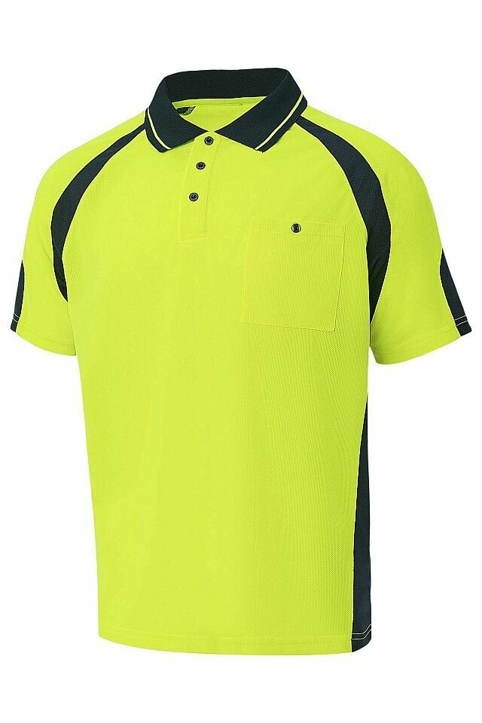

Футболка жеңі ұзыны

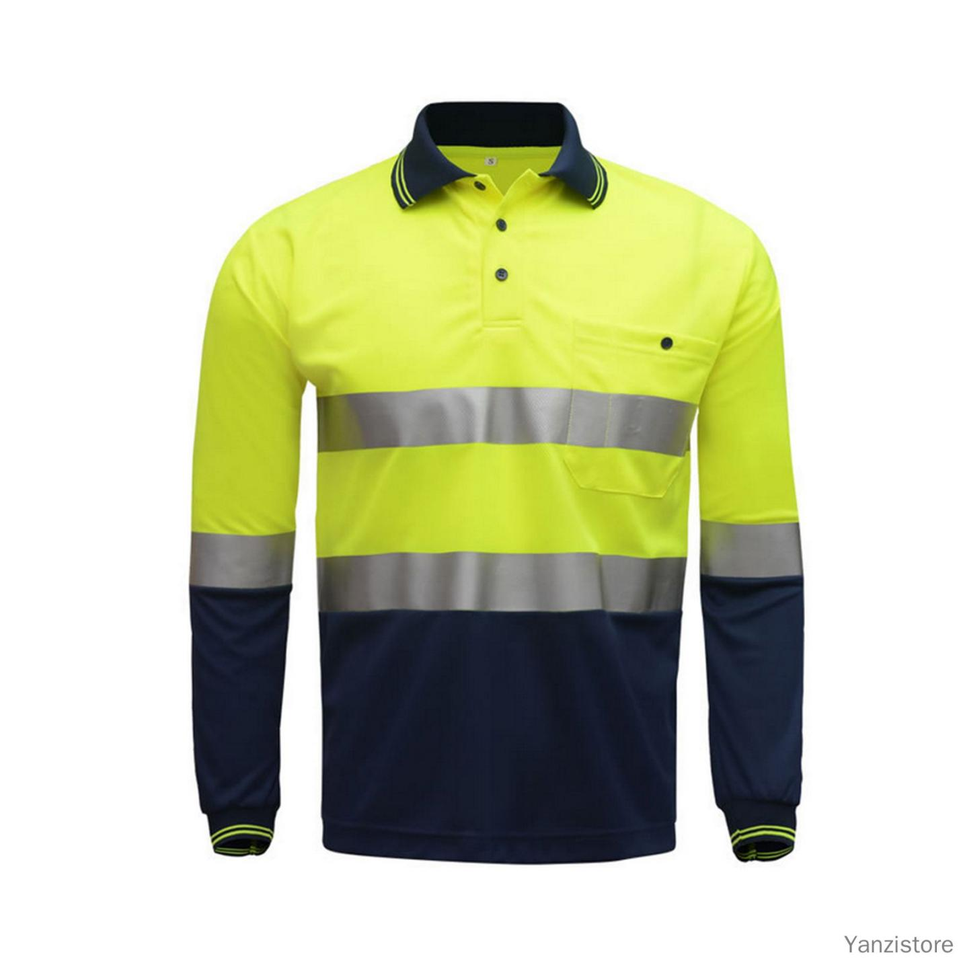

Арнайы костюм, шалбар белдігімен

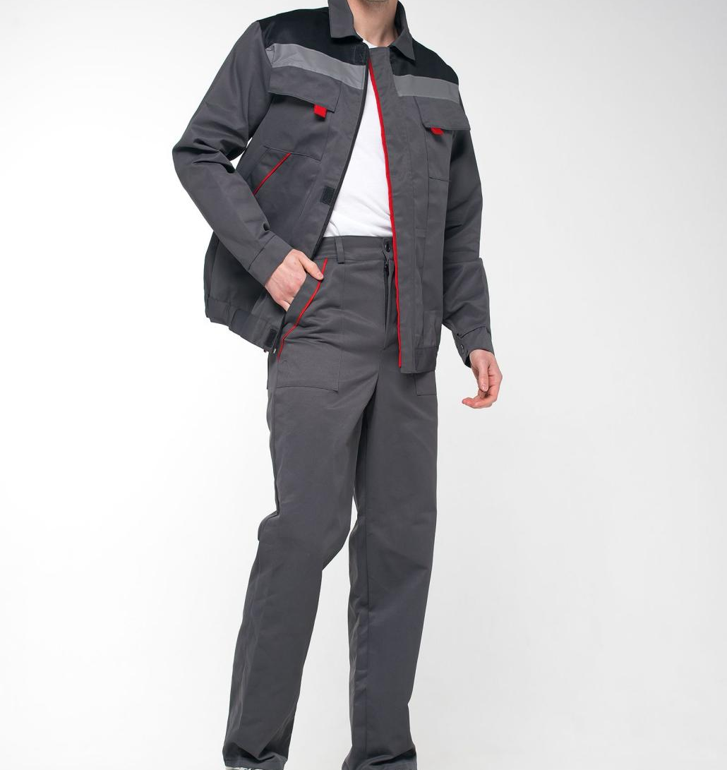

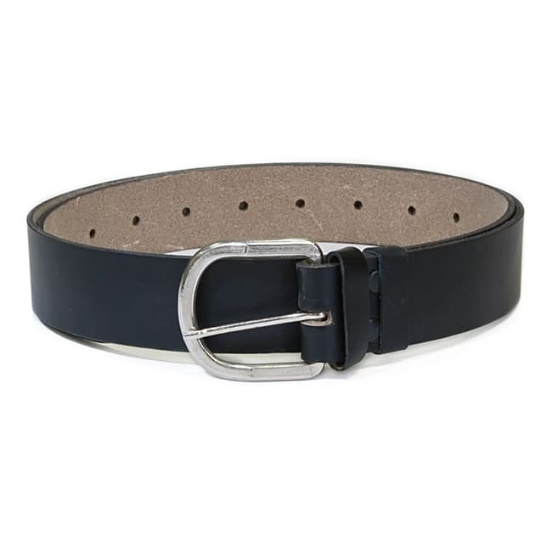
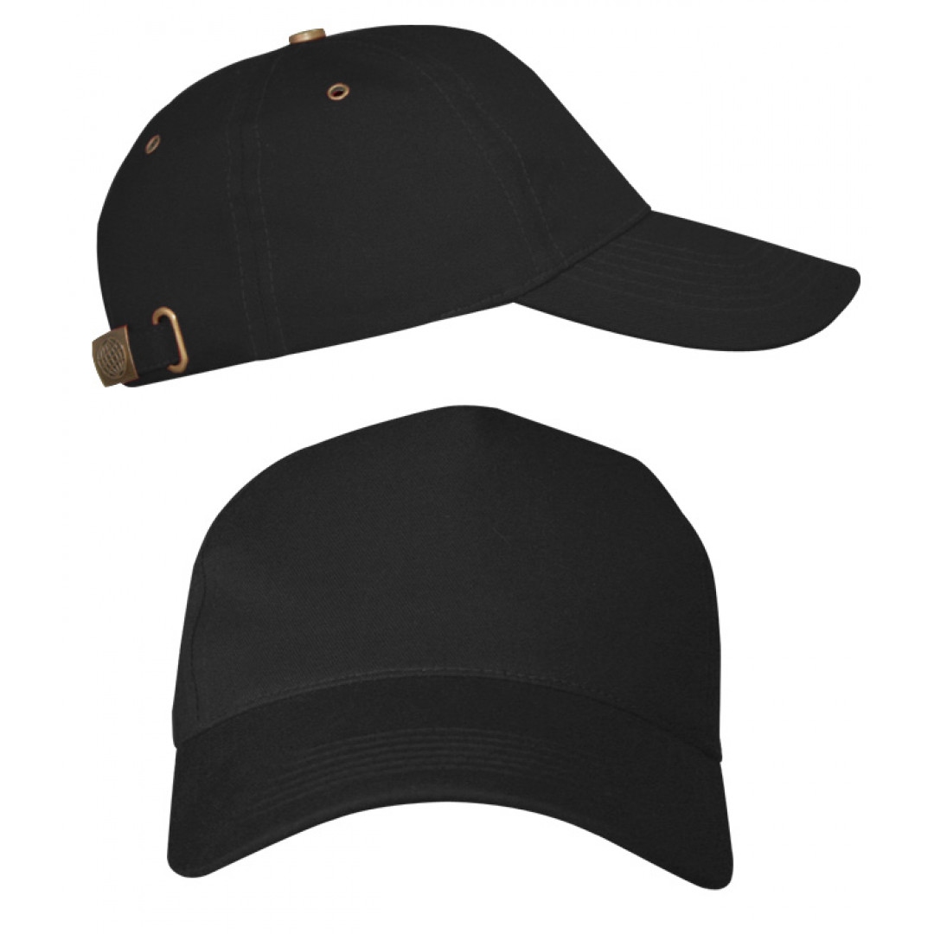

Қыстық киім (куртка)

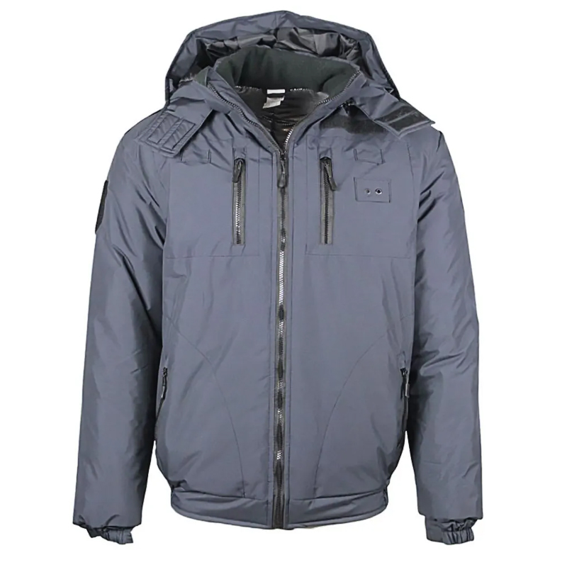

Айяқ киім (красовка)
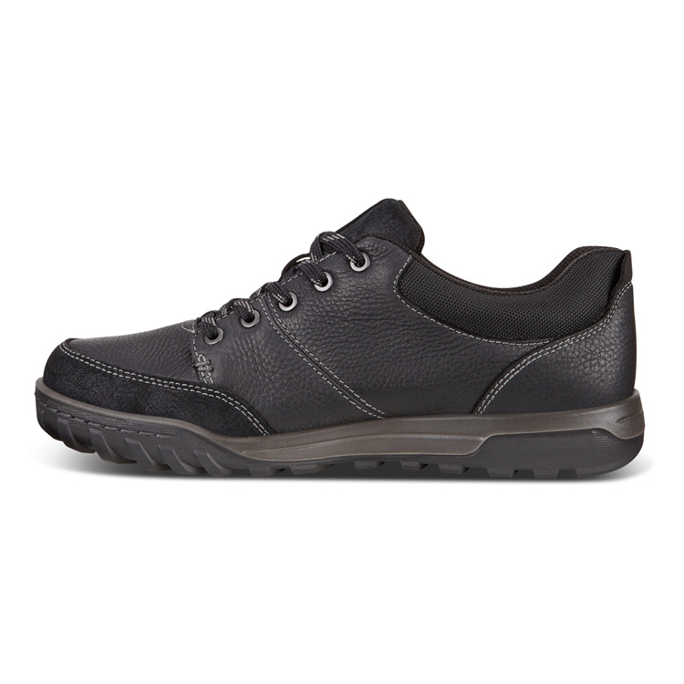

Жилетка


